Лексическая тема: «Космос»

Формирование предметных представлений и способов обследования предмета
Задачи:
1.Продолжать знакомить детей с космосом: звезда, планета, освоение космоса человеком
2. Развивать мыслительные операции: анализа, классификации, сравнение
3 Развивать зрительное восприятие

Задания:
Загадки
Желтая тарелка на небе висит.
Желтая тарелка всем тепло дарит. (Солнце)
В дверь, в окно стучать не будет,
А взойдет и всех разбудит. (Солнце)
Все его любят, а посмотрят на него, так морщатся. (Солнце)
Не месяц, не луна, не планета, не звезда,
По небу летает, самолеты обгоняет. (Спутник)
Волчок, волчок,
Покажи другой бочок,
Другой бок не покажу,
Я привязанный хожу. (Луна)
В космосе сквозь толщу лет
Ледяной летит объект.
Хвост его - полоска света,
А зовут объект… (Комета)
На корабле воздушном,
Космическом, послушном,
Мы, обгоняя ветер,
Несемся на … (ракете).
Рассмотри, что нарисовано на картинке. Назови все планеты, опиши их
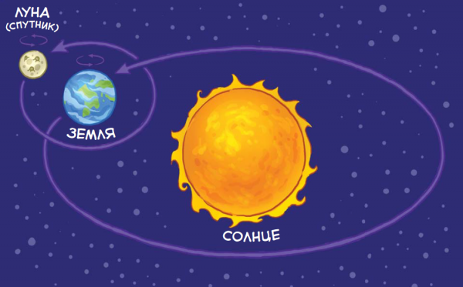

Найди такую же ракету
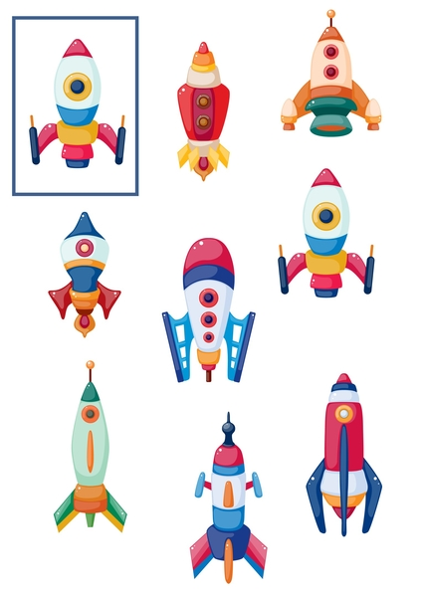

- «Пластилиновые жгутики» -выложить пластилиновыми жгутиками по контуру ракету, летающую тарелку, спутник, луну....

